亲子绿色运动活动方案收集表
活动名称 | 夹娃娃 | 活动人数 | 2~4 | 适用年龄 | 6
活动地点 | 家里 | 活动材料 | 娃娃、垫子、桶
活动玩法 | 准备2个垫子、2个桶、娃娃若干  规定1分钟时间，通过脚夹娃娃举过头顶，然后丢进头顶后方的桶内。
活动规则 | 不可以用手抓娃娃，直接丢入桶内
活动图示  （3张以上） | 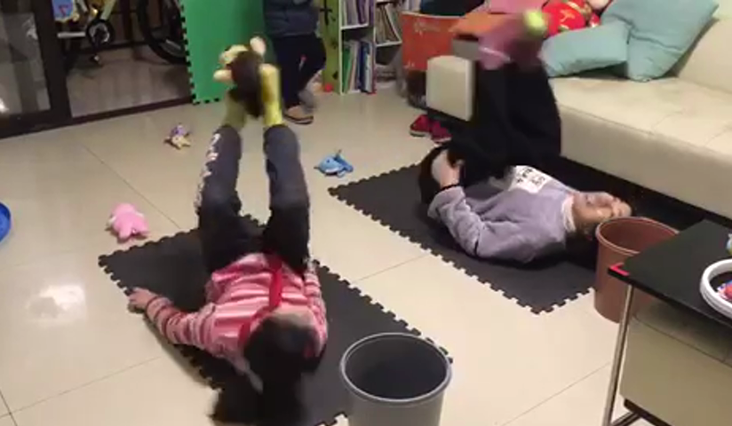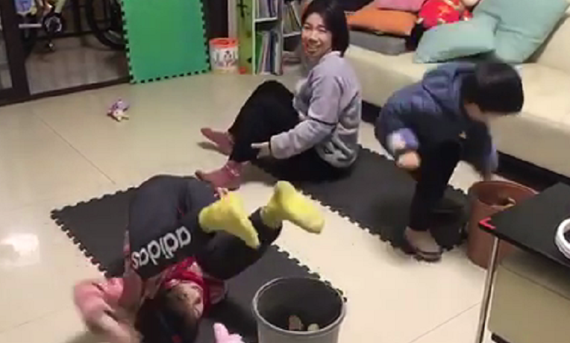  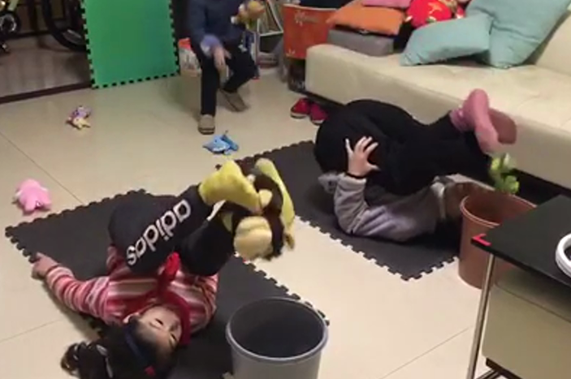
备注

收集人 | 姓名 | 冯歆宸
收集人 | 所在班级 | 大一
收集人 | 联系电话 | 13764287942
新贝艺术幼儿园 2021、5

